首页头部：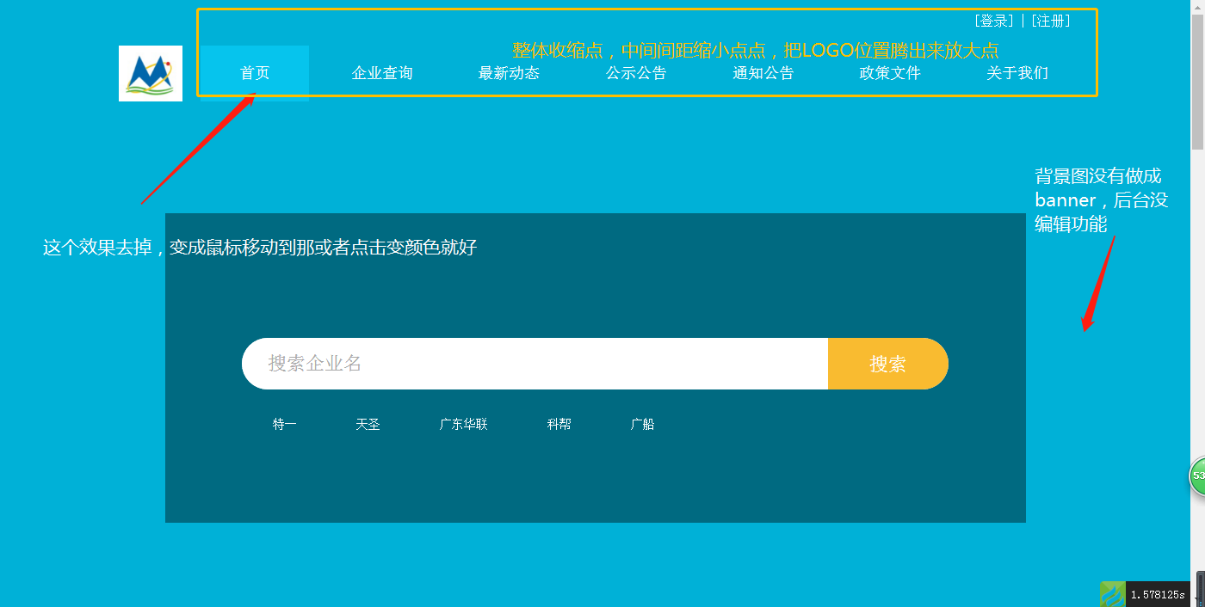
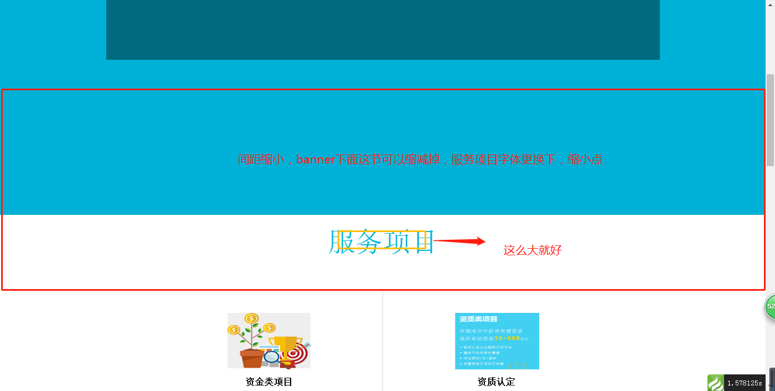
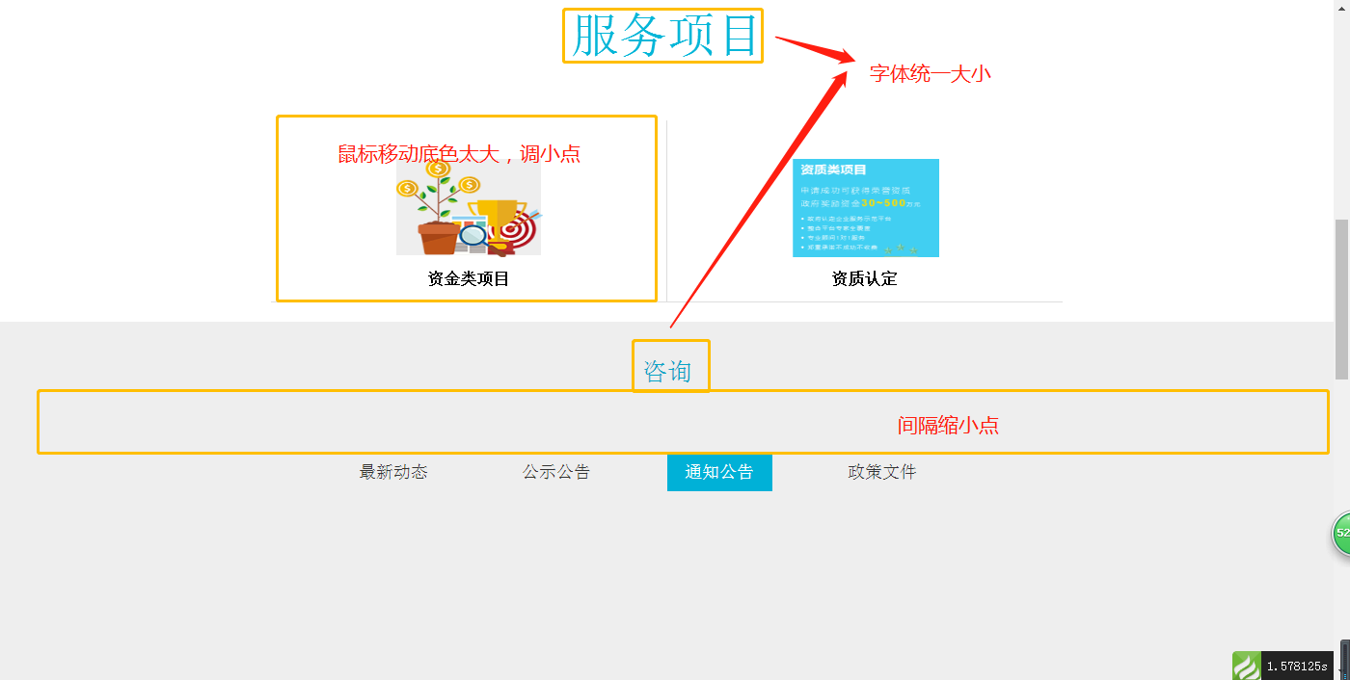
首页整体效果比较生硬，不够流畅，没过度
侧边添加沟通浮动模块
参考：http://www.hights.cn/

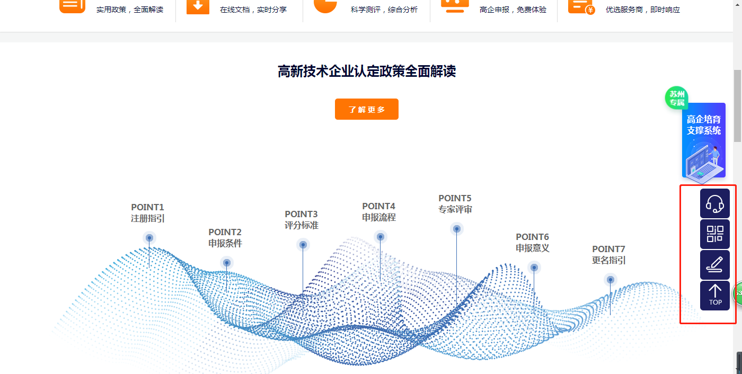

企业查询页面：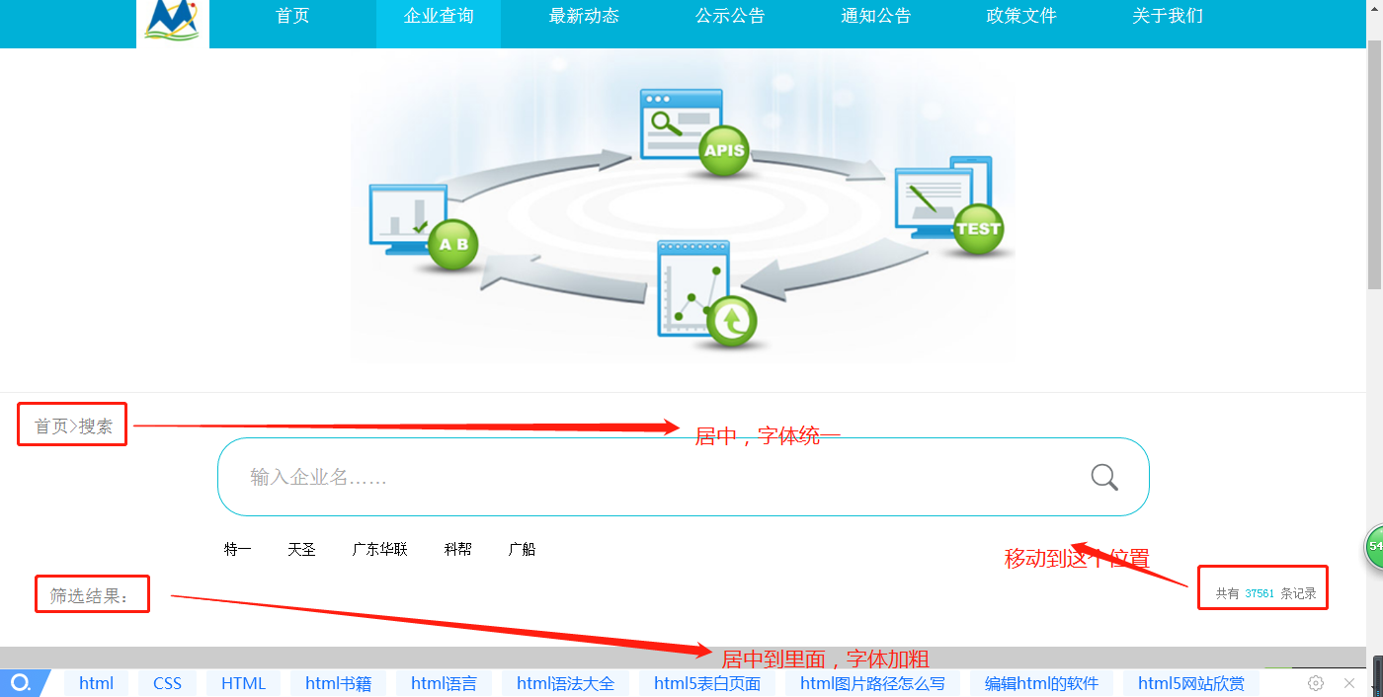
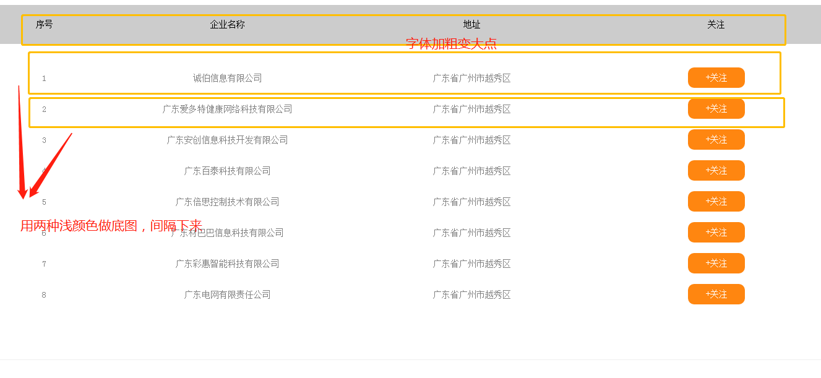
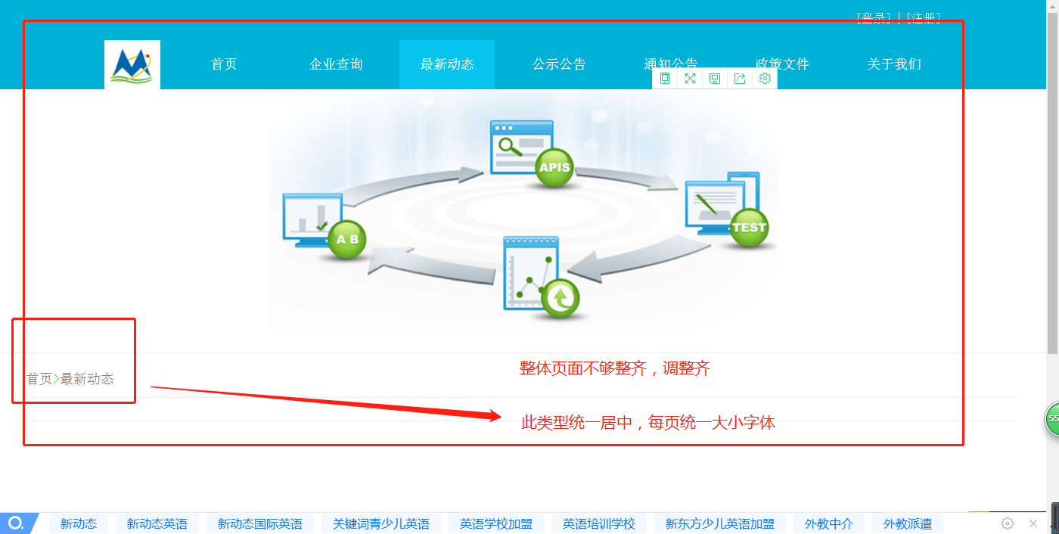

登录页面需要调整，整体居中
登录注册页面没有头部导航，返回不了网站

上述问题，可在周六周日处理

